4. Podsumowanie.

4.1. Ogólne zestawienie majątku.

Ewidencyjna wartość majątku trwałego:

Tabela nr 68

Lp. | Wyszczególnienie | Wartość majątku trwałego
Lp. | Wyszczególnienie | brutto | umorzenie | netto | % umorzenia
1. | Jednostki budżetowe | 1 161 022 757 | 229 876 626 | 931 146 132 | 19,80
1. | Urząd Miasta | 777 826 742 | 120 493 476 | 657 333 267 | 15,49
1. | Jednostki edukacyjne | 159 363 750 | 81 195 279 | 78 168 471 | 50,95
1. | w tym Miasto na Prawach Powiatu | 72 873 936 | 37 904 888 | 34 969 048 | 52,01
1. | Żłobek | 1 504 241 | 139 569 | 1 364 672 | 9,28
1. | Straż Miejska | 2 401 741 | 459 476 | 1 942 265 | 19,13
1. | Miejski Zarząd Dróg | 189 363 427 | 22 151 546 | 167 211 881 | 11,70
1. | Miejski Ośrodek Pomocy Społecznej | 29 961 501 | 5 719 693 | 24 241 808 | 19,09
1. | w tym Miasto na Prawach Powiatu | 26 360 368 | 3 432 314 | 22 928 054 | 13,02
1. | Ośrodek Pomocy Osobom z Problemami Alkoholowymi | 1 039 664 | 155 896 | 883 768 | 14,99
2. | Zakłady budżetowe | 38 196 646 | 7 862 358 | 30 334 288 | 20,58
2. | Miejski Ośrodek Sportu i Rekreacji | 38 196 646 | 7 862 358 | 30 334 288 | 20,58
3. | Instytucje kultury | 27 458 519 | 11 461 038 | 15 997 481 | 41,74
3. | w tym Miasto na Prawach Powiatu | 1 922 862 | 1 886 514 | 36 348 | 98,11
4. | Samodzielne Publiczne Zakłady Opieki Zdrowotnej | 48 208 232 | 14 423 276 | 33 784 956 | 29,92
5. | Udziały i akcje Gminy w obcych podmiotach gospodarczych | 3 488 618 | 0 | 3 488 618 | 0,00
6. | Udziały w spółkach Gminy | 130 524 649 | 0 | 130 524 649 | 0,00
Razem |  | 1 409 337 730 | 264 061 607 | 1 145 276 123 | 18,71
7. | Udokumentowana wartość gruntów | 875 092 035 | 0 | 875 092 035 | 0,00
OGÓŁEM, w tym: |  | 2 284 429 765 | 264 061 607 | 2 020 368 158 | 11,54
W tym Miasto na Prawach Powiatu |  | 101 157 166 | 43 223 716 | 57 933 450 | 42,73

Budynki w poszczególnych jednostkach Gminy.

Tabela nr 69

L.p. | Nazwa jednostki | Ilość | Pow. użytk. ( m²)
1. | placówki edukacji i wychowania | 163 | 326 403,65
2. | placówki ochrony zdrowia | 59 | 45 157,00
3. | placówki kultury | 19 | 20 753,00
4. | placówki sportu | 25 | 16 179,00
5. | Z G M T B S Sp. z o.o. | 572 | 707 196,00
6. | Straż Miejska | 1 | 1 680,00
7. | inne (UM, USC) | 2 | 8 394,00
RAZEM |  | 841 | 1 125 762,65

4.2. Wnioski i uwagi.

Miasto Częstochowa, należące do największych miast województwa śląskiego zajmuje powierzchnię 160 km² ( 3 miejsce w województwie pod względem powierzchni) i zamieszkane jest przez ponad 241 tysięcy mieszkańców. W porównaniu z innymi dużymi miastami Częstochowa posiada stosunkowo małą gęstość zaludnienia, która wynosi ok. 1 520 os/km². Pod względem wielkości i ilości mieszkańców Częstochowa mieści się w pierwszej dwudziestce miast polskich.
Częstochowa w rankingu Centrum Europejskich Studiów Regionalnych i Lokalnych Uniwersytetu Warszawskiego uznana została za miasto o powyżej przeciętnej atrakcyjności inwestycyjnej. W zakresie jakości rynku pracy i dostępności komunikacyjnej noty uzyskane przez Częstochowę również są wysokie.
Jednak pozostałe wskaźniki tj.:
- chłonność rynku,
- klimat społeczny dla inwestorów,
- koszty działalności gospodarczej,
- infrastruktura techniczna,
- infrastruktura otoczenia biznesu,
- transformacja gospodarcza,
- aktywność marketingowa
powodują, że zaangażowanie inwestycji jest niewielkie.

Gospodarowanie nieruchomościami Gminy opiera się na szeregu unormowań, nakładających na Gminę ograniczenia wynikające z przepisów prawa: ustawa o samorządzie gminnym, ustawa o gospodarce nieruchomościami, prawo budowlane, ustawa o gospodarce komunalnej, ustawa o planowaniu przestrzennym.

Instrumenty, którymi posługuje się Gmina w odniesieniu do swoich nieruchomości obejmują różne formy zbywania (sprzedaż, użytkowanie wieczyste), pozyskiwania (zakup, pierwokup, komunalizacja, wywłaszczenie, zamiana), udostępniania (dzierżawa, najem) oraz zarządzania nieruchomościami.

Główne kierunki rozwoju Miasta skierowane są na poprawę standardów życia mieszkańców poprzez uruchamianie nowych terenów inwestycyjnych i rozbudowę sieci infrastruktury technicznej, której rozbudowa przyczynia się do urbanizacji nowych terenów, a także do polepszenia warunków funkcjonowania środowiska przyrodniczego. Przyczynia się również do intensyfikacji wykorzystania terenów już zainwestowanych.
Główne obszary i strefy polityki przestrzennej obrazuje mapa nr 12.

Dokumentem wyznaczającym główne kierunki w sferze planowania urbanistycznego, jest Uchwała Rady Miasta Częstochowy numer 414/XXX/2000 z dnia 21 sierpnia 2000r. w sprawie uchwalenia "Studium uwarunkowań i kierunków zagospodarowania przestrzennego miasta Częstochowy" określająca że:
1. Za podstawę działań samorządu lokalnego uznaje się misję miasta określoną jako dążenie do zapewnienia przyjaznych warunków do życia oraz wzrostu zasobności miasta i jego mieszkańców drogą zrównoważonego rozwoju, przy wykorzystaniu znaczenia Częstochowy jako jednego ze światowych centrów kultu maryjnego oraz ważnego ośrodka gospodarczego i usługowego.
2. Do głównych celów strategicznych rozwoju miasta, które muszą być respektowane w procesie realizacji polityki przestrzennej miasta zalicza się:
~ tworzenie warunków do wzrostu zasobności miasta i jego mieszkańców,
~ utrzymanie tradycyjnego znaczenia miasta związanego z Sanktuarium
Jasnogórskim
~ poprawę środowiska życia mieszkańców,
~ ład przestrzenny,
~ harmonizowanie procesów rozwojowych Częstochowy z jej bezpośrednim
otoczeniem
~ wypracowanie pozytywnego wizerunku miasta.
Ustalenia zawarte w Studium wyrażają kierunki zagospodarowania przestrzennego obszaru, ale nie są ścisłymi przesądzeniami o formie i granicach zainwestowania i użytkowania terenów.
Granice wyznaczonych terenów pod różne formy zabudowy traktuje się jako orientacyjne, ostateczne ustalenia powinny być dokonane w miejscowych planach zagospodarowania przestrzennego, w decyzjach o warunkach zabudowy i zagospodarowania terenu.

Mapa nr 12
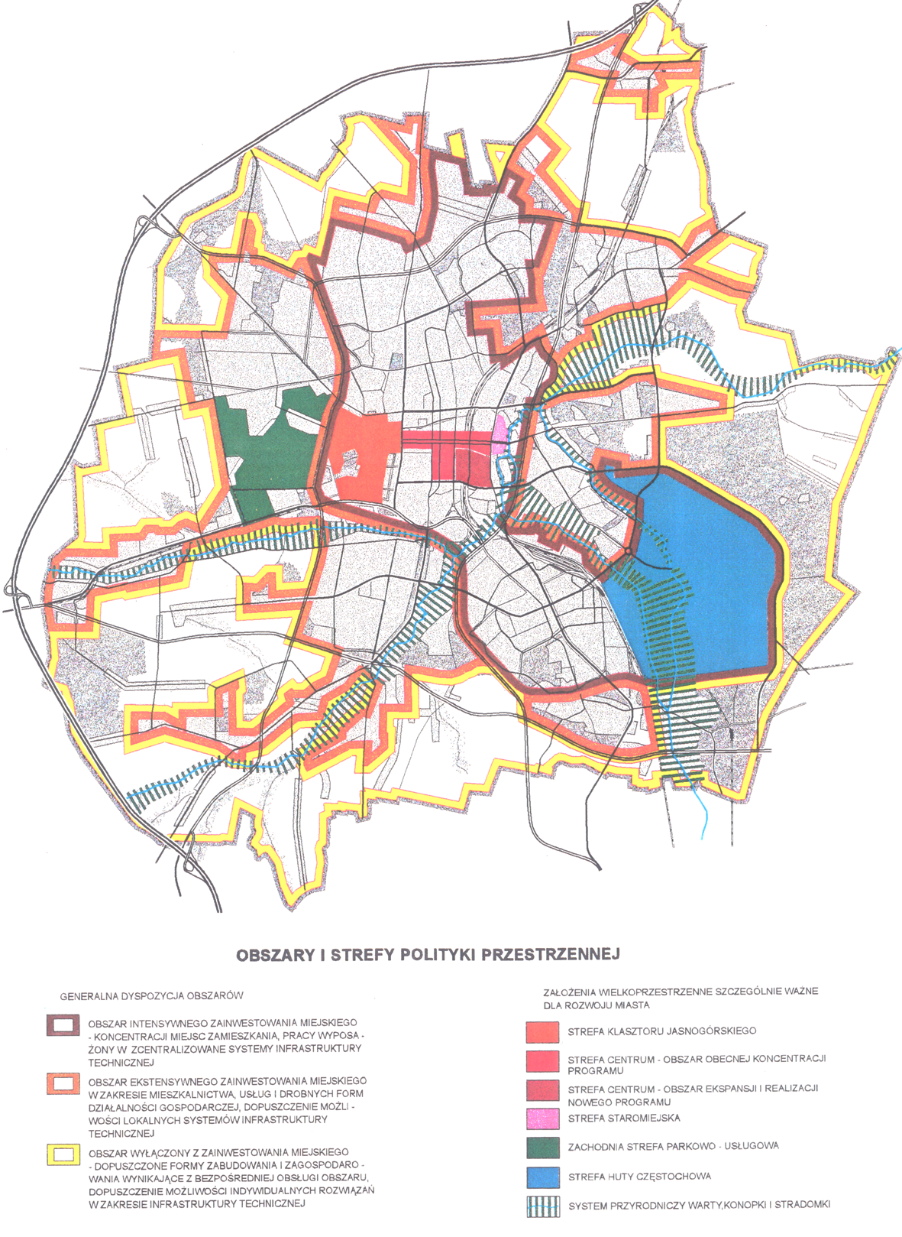

Określenie rodzaju użytkowania terenów traktuje się jako dominujące.
Na terenach tych mogą być realizowane także inne rodzaje użytkowania, które nie są sprzeczne z podstawowym i nie ograniczającym wiodącej funkcji danego obszaru miasta.

Powyższa Uchwała zobowiązuje także do:
- współdziałania z Sejmikiem Województwa i Zarządem Województwa w zakresie prowadzonych prac dotyczących strategii rozwoju województwa, planu zagospodarowania przestrzennego województwa i programów wojewódzkich,
- tworzenia ponadlokalnych i regionalnych porozumień służących realizacji
celów publicznych,
- dokonywania kompleksowej oceny realizacji głównych celów strategicznych przyjętych w polityce przestrzennej miasta przynajmniej raz na 2 lata,
- przedkładania corocznie wraz z projektem uchwały budżetowej informacji o zakresie uwzględnienia w tym projekcie programów związanych z realizacją głównych celów strategicznych, o których mowa wyżej.

Uchwałą Rady Miasta Częstochowy numer 73/IX/2003 z dnia 7 kwietnia 2003 roku w sprawie przystąpienia do opracowania II edycji Studium uwarunkowań i kierunków zagospodarowania przestrzennego Miasta Częstochowy przystąpiono do opracowania Studium uwarunkowań i kierunków zagospodarowania przestrzennego Miasta Częstochowy.
Opracowanie II edycji Studium uwarunkowań i kierunków zagospodarowania przestrzennego Miasta Częstochowy polegać będzie na dokonaniu niezbędnych zmian w Studium uwarunkowań i kierunków zagospodarowania przestrzennego Miasta Częstochowy, przyjętego przez Radę Miasta Uchwałą Nr 414/XXX/2000 z dnia 21 sierpnia 2000 r., w zakresie pozwalającym na dostosowanie go do obecnych potrzeb naszego miasta oraz wymogów obowiązującego prawa.

Mapa nr 13

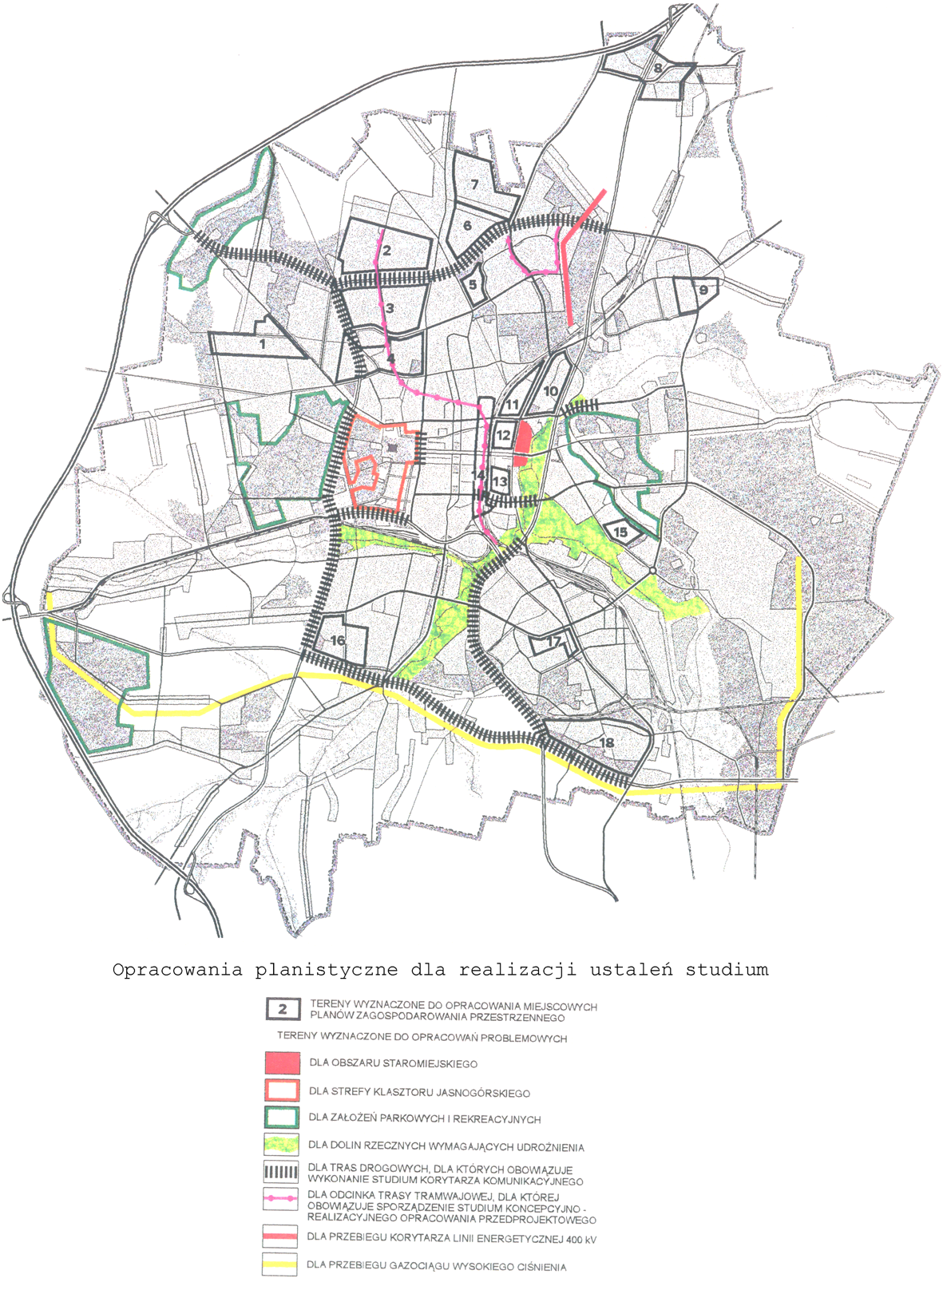

Uchwałą Rady Miasta Częstochowy Nr 193/XVIII/2003 z dnia 22 września 2003 roku przyjęto strategię rozwoju miasta Częstochowy w perspektywie roku 2010, w celu tworzenia możliwie jak najlepszego środowiska życia częstochowskiej wspólnoty samorządowej, właściwego wykorzystania i powiększania zasobów oraz efektywnego gospodarowania mieniem, a także wzmocnienia sprawnego zarządzania rozwojem miasta przyjmuje się strategię rozwoju miasta w perspektywie roku 2010.
Główne cele:
- Osiągnięcie trwałego, akceptowanego społecznie rozwoju przy optymalnym wykorzystaniu wiedzy, umiejętności i talentów ludzi, zasobów kapitałowych i przyrodniczych oraz potencjału gospodarczego miasta.
- MIASTO Z JASNĄ GÓRĄ – budzące nadzieję i inspirujące do działania – sprzyjające harmonijnemu i wszechstronnemu rozwojowi jego mieszkańców oraz przybywających tu od stuleci pielgrzymów, którzy „stąd czerpią moc, by bronić przekazywanych z pokolenia na pokolenie wartości duchowych i patriotycznych”.

Wyzwania rozwojowe miasta – cele generalne:
- Zapewnienie długofalowego rozwoju miasta oraz utrwalanie jego wysokiej pozycji w strukturze społeczno - gospodarczej kraju przez wzmacnianie konkurencyjności jego gospodarki, aktywizowanie przedsiębiorczości, przy poszanowaniu zasad ekorozwoju oraz fundamentalnych wartości w życiu publicznym;
- Stała poprawa poziomu i jakości życia mieszkańców poprzez ochronę i racjonalne kształtowanie środowiska i przestrzeni miasta, rozwój usług społecznych, ograniczanie bezrobocia i ubóstwa.

Strategiczne cele rozwoju miasta:

- przestrzeń miasta:
- kształtowanie ładu przestrzennego i funkcjonalnego miasta

- przedsiębiorczość:
- budowanie pozytywnego klimatu gospodarczego i inwestycyjnego oraz stymulowanie rozwoju przedsiębiorczości tworzącej miejsca pracy
- sfera społeczna miasta – edukacja, kultura, ochrona zdrowia, bezpieczeństwo publiczna i pomoc społeczna:
- rozwój potencjału intelektualnego i kapitału społecznego miasta oraz wzrost poziomu i jakości życia mieszkańców
- ład ekologiczny:
- harmonizowanie procesów rozwojowych miasta przy poszanowaniu zasad ekorozwoju
- wizerunek miasta:
  - wzmacnianie roli i znaczenia Częstochowy jako silnego gospodarczo, kulturalnie i naukowo ośrodka o znaczeniu krajowym oraz światowego centrum kultu religijnego

„Informację o stanie mienia komunalnego” Miasta Częstochowy na dzień 30 czerwca 2005 roku sporządzili pracownicy Wydziału Geodezji i Gospodarki Nieruchomościami Urzędu Miasta Częstochowy, wykorzystując dokumentację źródłową pochodzącą z Wydziałów Urzędu Miejskiego oraz materiały informacyjne udostępniane na stronach internetowych oraz w innych informatorach udostępnionych przez wydziały i jednostki podległe Urzędowi Miasta Częstochowy.

Prezentowane opracowanie jest szóstym opracowaniem tego typu sporządzonym przez Wydział Geodezji i Gospodarki Nieruchomościami.
Zastosowanie nowoczesnych form budowy i prezentacji tego dokumentu pozwala na stałą jego modyfikację zarówno, co do treści, jak i formy.
Mapy zawarte w dokumencie zostały sporządzone na materiale stanowiącym państwowy zasób kartograficzny za zezwoleniem Wydziału Geodezji, Kartografii i Gospodarki Nieruchomościami Urzędu Marszałkowskiego Województwa Śląskiego w Katowicach – pismo GK.I.745-97/1/2002 z dn. 2 września 2002r.
W związku z powyższym jakiekolwiek reprodukowanie w/w map bez zezwolenia organu wydającego pozwolenie jest prawnie zabronione.
W „Informacji o stanie mienia komunalnego” wykorzystano również opracowanie „Studium uwarunkowań i kierunków zagospodarowania przestrzennego” sporządzone przez Przedsiębiorstwo Zagospodarowania Miast i Osiedli „TEREN” Sp. z o.o. z Łodzi oraz „Raport o stanie miasta – Częstochowa 2002”, Gminny Plan Gospodarki Odpadami Miasta Częstochowy, „Częstochowa 2011 Wieloletni Plan Inwestycyjny – WPI na lata 2005 – 2011”, „Częstochowa 2011 Strategia Rozwoju Miasta”.

